实验三 状态图设计（2学时）

|  |  |  |  |  |  |
| --- | --- | --- | --- | --- | --- |
| **课 程** | 面向对象分析与设计 | **实验项目** | 状态图设计 | **成 绩** |  |
| **专业年级** | 物联网工程1501 | **班内序号** |  | **指导教师** | 邹正伟 |
| **姓 名** | **石华** | **学 号** | **201531060570** | **实验日期** | 2017-06-13 |

**实验目的及要求：**

目的：展开对OA系统中“会议管理子系统”功能描述的理解，分析会议申请的业务流程，找出会议申请中的基本状态，明确状态转换的相关条件。

要求：

1. 能独立分析系统的业务流程，
2. 分析会议申请的基本状态及相关转换条件，
3. 能够绘制相应的状态转换图。

**实验内容：**

会议申请状态转换图

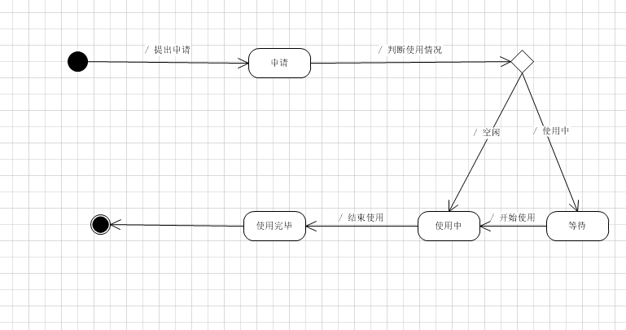

**实验总结：**

通过本次试验，了解到状态图是用来描述系统中某个对象从一个状态到另一个状态变化迁移的控制流。